### 东方财富证券梅州新中路证券营业部

### “投教进百校”系列

### 走进梅州市培英中学

**抵制网络诈骗，珍惜美好青春**

在当今数字时代，电信网络诈骗已经成为一种极其阴险狡诈的犯罪行为，以手机和网络为武器的骗子们正在无情地攻陷我们的信任和财产。他们隐藏在虚拟世界的黑暗角落里，随时准备着向我们发动致命的诈骗攻击，而青少年由于网络安全知识相对匮乏，需要我们重点保护。

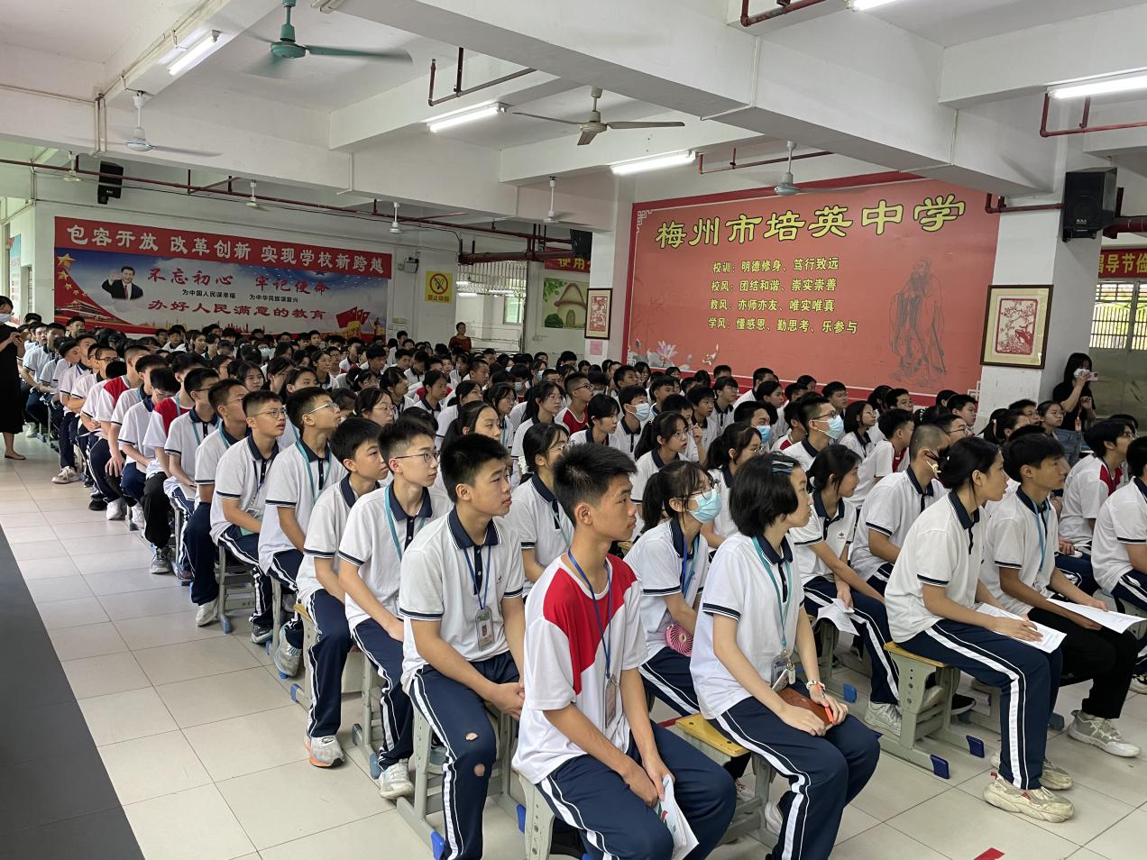

为积极响应中国证监会、中国证券业协会“推动投资者教育纳入国民教育体系”号召，充分发挥证券金融机构在投资者保护与提升国民金融素养工作中的主体作用，2023年6月5日[东方财富](http://quote.eastmoney.com/unify/r/0.300059)[证券](http://quote.eastmoney.com/unify/r/90.BK0473)投资者[教育](http://quote.eastmoney.com/unify/r/90.BK0740)基地联合梅州市培英中学开展了以“警惕刷单兼职 防范电信诈骗”为主题的投教活动，旨在聚焦新型电信网络诈骗骗局，提高学生自我防骗意识。本次活动由东方财富证券股份有限公司梅州新中路证券营业部承办，活动主讲人为营业部负责人张敏，梅州市培英中学初一级4个班级180名学生积极参与。

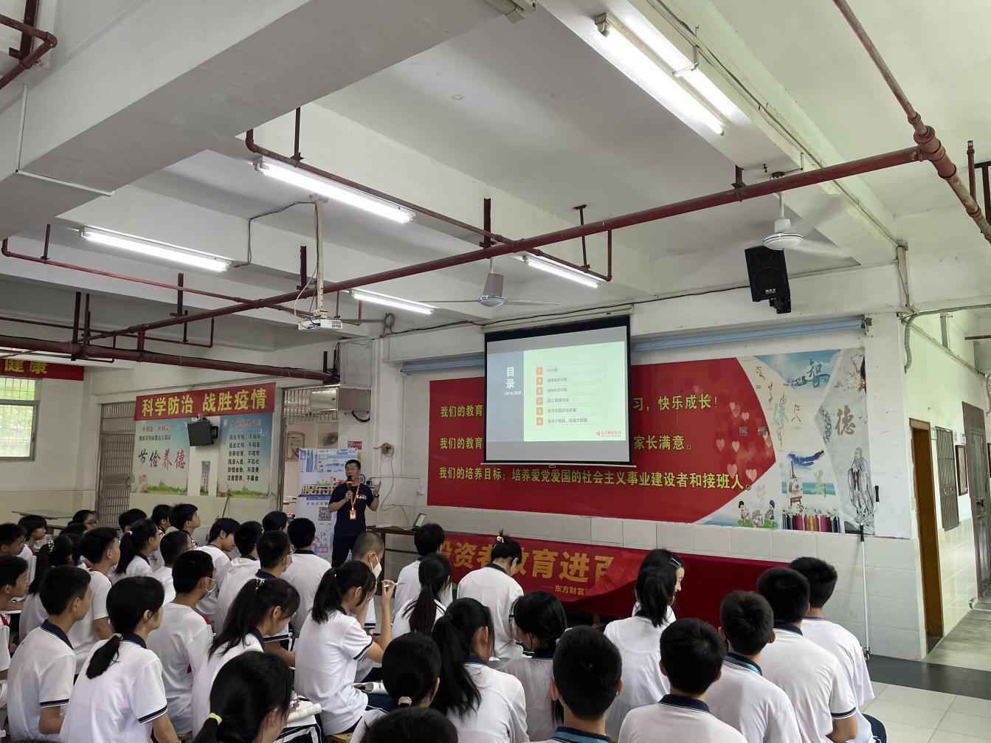

**网络诈骗花样多，小心防备不松懈**

首先，讲师介绍了网络诈骗产生的社会背景。讲师深入浅出地分析了关于网络诈骗产生的社会背景，细致阐述了什么是网络诈骗，通过网络诈骗的历史演变过程让师生了解目前诈骗手段的多样性，同时也让大家认识到网络诈骗造成的各种困扰和摧残，以此来提高大家的防范意识。

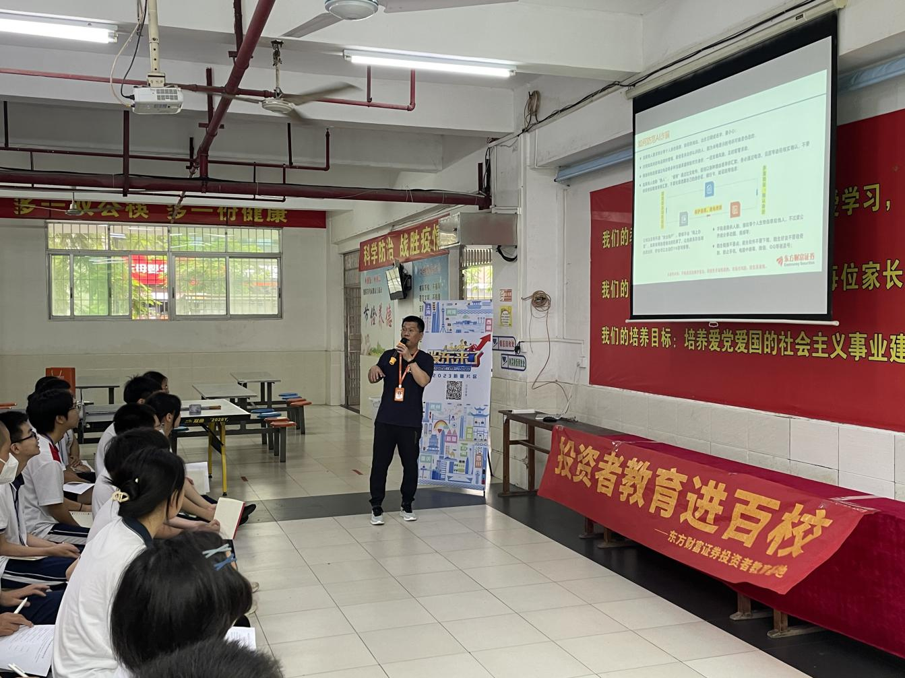

# 接着，讲师详细讲解了多种典型的诈骗形式，包括借用手机诈骗、兼职刷单诈骗、路上奇遇诈骗等。讲师以近期屡屡得手的AI诈骗为例进行剖析，通过真实案例形象地还原了受害人一步步从上当受骗到最后被骗巨大金额的经过，给大家讲解了AI的特点、AI诈骗的常用手法和如何防范AI诈骗。

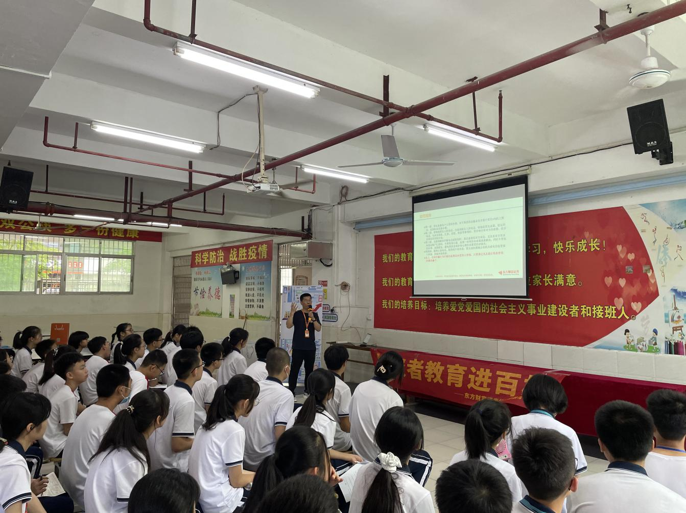

# 最后，讲师对受骗心理进行全面分析，引申出反骗小知识，防诈小锦囊，总结出“不懂不做”和“推迟决断，推迟支付”，倡导理性消费，杜绝盲目消费、超前消费，教育同学们“不轻信、不回拨、不点击、不透露和不转账”，告诫大家天上不会掉馅饼，掉下来的只会是陷阱。

# 此次活动圆满成功。今后东方财富证券将继续秉承保护投资者权益的原则，积极推进“投资者教育进百校”系列活动，继续开展有关金融知识的普及工作，持续推动“投资者教育纳入国民教育体系”建设工作。

东方财富证券投资者教育基地

2023年6月5日